1. 解决嵌套标签方法：

循环找到指定标签名称的组件，并返回该组件对象

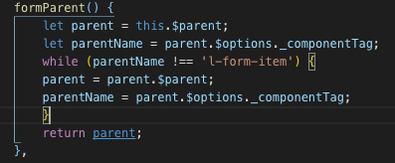

用返回的对象绑定事件



1. 增加blur的验证方式：

数据中添加一个指定验证类型的字段



formitem组件传递prop到input组件

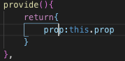

input组件接收



input组件绑定两种事件



循环规则数组，根据判断验证类型决定是否向验证组件传递事件

